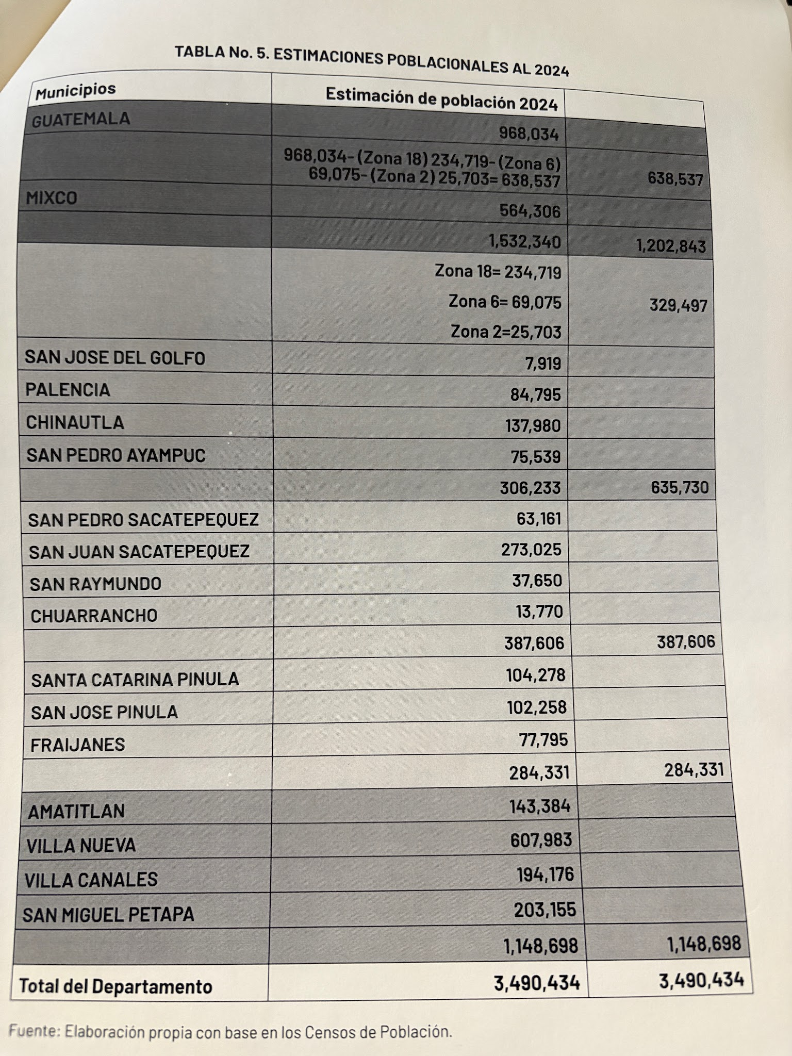
DOCUMENTO CARRIL EXCLUSIVO PARA TRANSPORTE PÚBLICO, PROPUESTA CEUR USAC

Este es un desglose detallado basado en la tabla de estimaciones poblacionales de 2024 para el departamento de Guatemala.

Los datos muestran una fuerte concentración urbana y una fragmentación interesante en la capital.

Análisis de Datos
1. El Fenómeno de la Ciudad "Fragmentada"
Llama la atención el cálculo realizado para la Ciudad de Guatemala. De un total de 968,034 habitantes, la tabla resta las zonas 18, 6 y 2 para obtener un remanente de 638,537.

* Zona 18 como epicentro: Con 234,719 personas, está sola zona tiene más población que municipios enteros como San Miguel Petapa o Villa Canales.

* Impacto en Servicios: Esta segregación de datos sugiere que se está analizando la ciudad no como una unidad, sino por sectores de alta densidad que requieren estrategias de movilidad independientes.

2. El Eje Sur: El Motor Poblacional
El bloque compuesto por Villa Nueva, Villa Canales, San Miguel Petapa y Amatitlán suma 1,148,698 habitantes.
* Este sector supera en población a la Ciudad de Guatemala completa.

* Villa Nueva (607,983) es, por mucho, el segundo polo más importante del departamento, casi igualando la población "central" de la capital (los 638k mencionados).
3. Concentración vs. Dispersión
* Alta densidad: Mixco (564,306) y Villa Nueva consolidan la "Gran Área Metropolitana".

* Baja densidad: Municipios como San José del Golfo (7,919) y Chuarrancho (13,770) presentan un contraste masivo, representando menos del 1% del total departamental, lo que indica retos de infraestructura muy distintos (rural vs. urbano).

Propuestas Estratégicas
En materia de Movilidad y Urbanismo

* Subcentros en Zona 18 y Villa Nueva: Dada la enorme carga poblacional, es vital proponer centros de servicios institucionales y comerciales en estos puntos para evitar el desplazamiento pendular hacia el centro de la capital.

* Corredor Sur Integrado: La suma de Villa Nueva, Petapa y Canales exige un sistema de transporte masivo único (metro riel o BRT intermunicipal) que no dependa solo de las entradas a la Ciudad de Guatemala.

En Planificación Académica/Tecnológica

* Descentralización de Sedes: Si se están proyectando institutos tecnológicos (como los mencionados en tus proyectos previos de la USAC), la ubicación lógica para un impacto máximo es Villa Nueva o la Zona 18, donde se encuentra la masa crítica de jóvenes que actualmente pierden horas en tráfico para llegar a centros de formación centralizados.

En Análisis de Datos
* Validación de Tasas de Crecimiento: Sería útil cruzar estos datos con el Censo 2018 para determinar qué municipios están creciendo más rápido porcentualmente (se estima que el eje San José Pinula / Fraijanes es el de mayor crecimiento residencial de clase media).

Para realizar un análisis detallado de la Ciudad de Guatemala dividida por sus 25 zonas (considerando que las zonas 20, 22 y 23 no existen en la nomenclatura oficial), es fundamental entender la jerarquía poblacional y funcional.

Basado en la estimación total de 968,034 habitantes para el municipio capitalino que muestra tu tabla, aquí presento un análisis de distribución y propuestas urbanas:

Análisis por Sectores de Zonas
* El Gigante del Norte (Zona 18):
* Con 234,719 habitantes (casi el 25% del total de la ciudad), la Zona 18 funciona como una "ciudad dormitorio" masiva. La tabla resalta su importancia al separarla del resto, ya que su peso demográfico distorsiona cualquier promedio municipal.

* El Núcleo Central y Tradicional (Zonas 1, 2, 3, 6):
* La tabla agrupa las zonas 2 y 6 junto a la 18. La Zona 6 (69,075) y la Zona 2 (25,703) muestran una densidad consolidada pero con menor crecimiento habitacional nuevo en comparación con las periferias.

* El Cinturón de Servicios y Negocios (Zonas 4, 9, 10, 13, 14):
* Aunque estas zonas tienen poblaciones residentes menores en comparación con la 18 o la 7, concentran la "población flotante". El reto aquí no es donde vive la gente, sino los millones que ingresan diariamente desde Mixco y Villa Nueva.

* Zonas de Alta Densidad Occidental (Zonas 7 y 11):
* Son los puntos de conexión crítica con Mixco. La Zona 7 suele ser la segunda o tercera más poblada después de la 18, actuando como receptor del flujo de transporte del occidente.

Propuestas de Intervención Urbana
1. Red de Institutos Tecnológicos Descentralizados

* Propuesta: Ubicar nodos de formación técnica específicamente en los límites de la Zona 18 y la Zona 7.

* Justificación: Al ser las zonas con mayor densidad de población joven y mayor distancia a la ciudad universitaria (Zona 12), se reduce la presión sobre el transporte público y se fomenta el desarrollo local.

2. Readecuación de la Zona 6 como Hub de Conectividad
* Dado que la Zona 6 aparece en tu tabla con una población considerable (69,075), esta debe funcionar como el filtro de movilidad para todo el tráfico que viene del norte (Palencia, Chinautla, San Pedro Ayampuc). Se propone fortalecer terminales de transferencia que eviten que el transporte pesado o extraurbano penetre al Centro Histórico.

3. Gestión de "Células Urbanas" Autónomas

* Propuesta: Implementar el concepto de "Ciudad de 15 minutos" en las zonas periféricas más densas.

* Acción: Incentivar que los desarrollos de uso mixto (vivienda + comercio + oficina) se concentren en zonas como la 2 y 6 para revitalizar áreas que, según los datos, están quedando a la sombra del crecimiento masivo de la zona 18.
4. Análisis de Movilidad Transversal
* La tabla muestra que la suma de las zonas 18, 6 y 2 presenta 329,497 personas, es imperativo una línea de transporte masivo (estilo Metro Riel o expansión del Transmetro) que conecte este bloque norte directamente con el sur (Villa Nueva/Petapa) sin necesidad de trasbordos complejos en el centro.

Para abordar este esquema desde una perspectiva estrictamente municipal, debemos pasar de la planificación teórica a la gestión pública y la gobernanza local. El objetivo es transformar la municipalidad de un ente administrador de servicios en un ente facilitador de desarrollo urbano y movilidad.

Aquí presento una propuesta de gestión municipal basada en los datos demográficos y territoriales analizados:

1. Descentralización Administrativa (Mini-Munis Estratégicas)
Dada la magnitud de la población en la Zona 18 (234,719 hab), la gestión municipal no puede centralizarse en el Palacio de la Loba.

* Propuesta: Fortalecer la autonomía de las sedes municipales en el Norte y Sur.

* Gestión: Crear "Ventanillas Únicas de Construcción y Emprendimiento" específicas para estas zonas, reduciendo la burocracia para nuevos proyectos que cumplan con la visión de desarrollo local.

2. Política de Incentivos Fiscales para el Desarrollo Local
La municipalidad puede utilizar el IUSI (Impuesto Único Sobre Inmuebles) y las tasas de licencia de construcción como herramientas de planificación.

* Zona 18 y Zona 6: Exoneración parcial o tasas preferenciales para empresas y centros educativos (como los institutos tecnológicos que te interesan) que se establezcan en este sector.

* Zonas 2 y 1: Incentivos para la recuperación de fachadas y revitalización de inmuebles subutilizados, promoviendo la vivienda para jóvenes profesionales.
3. Gestión Municipal de la Movilidad (El Enfoque Metropolitano)
El municipio de Guatemala debe liderar la mesa técnica con los municipios que, según tu tabla, tienen mayor impacto: Villa Nueva (607 mil) y Mixco (564 mil).

* Convenios Intermunicipales: Crear una autoridad única de transporte para el área metropolitana.
* Propuesta Municipal: Implementar el cobro por congestión en zonas centrales y utilizar esos fondos para subsidiar el transporte en las zonas de mayor densidad poblacional (Zona 18 y 7).

4. Ordenamiento Territorial (POT) y Espacio Público
Desde el punto de vista municipal, el Plan de Ordenamiento Territorial (POT) debe actualizarse según estas nuevas realidades demográficas:

* Zonificación G3 a G5: Elevar la edificabilidad permitida en los ejes de transporte masivo en la Zona 18 y Villa Nueva para permitir edificios de uso mixto.

* Recuperación de Áreas de Valor Ambiental: En municipios como Villa Canales y Amatitlán, la municipalidad debe ser estricta en la protección de cuencas para asegurar la viabilidad del agua potable para la creciente población (1.1 millones en el eje sur).

5. Seguridad y Convivencia Ciudadana
La densidad poblacional que muestran los datos de la Zona 18 exige un enfoque de "Urbanismo Social".

* Acción Municipal: Inversión en iluminación pública LED de alta eficiencia y recuperación de parques lineales en barrancos. La iluminación y la actividad constante en el espacio público son las herramientas municipales más efectivas contra la inseguridad.

Resumen para una Agenda Municipal:
* Norte (Z18): Inversión masiva en infraestructura social y académica para retener talento.
* Occidente (Mixco/Z7): Infraestructura de transferencia y mitigación de tráfico.
* Sur (Villa Nueva/Canales): Coordinación para un polo industrial y tecnológico autónomo.
* Centro (Z1/Z2): Vivienda vertical y rescate arquitectónico.

- Precisión de los Datos: La información analizada coincide con los totales presentados en la tabla (Total Departamento: 3,490,434). No se identifican errores matemáticos en las sumatorias parciales expuestas.
- Corrección de Interpretación: Es importante precisar que al referirse a la población de la "Ciudad de Guatemala" en el documento (638,537), se está hablando específicamente del remanente municipal tras sustraer las Zonas 18, 6 y 2. Esta distinción es vital para no confundir la población total del municipio con la de sectores específicos.
- Clarificación Terminológica: Se menciona que las zonas 20, 22 y 23 no existen. Esta observación es correcta desde la nomenclatura oficial histórica, aunque el crecimiento urbano ha desbordado estas definiciones.
2. Análisis de Puntos de Vista

El documento presenta tres perspectivas clave que son coherentes con la realidad demográfica:
- Enfoque de Movilidad y Urbanismo: La tesis central es correcta: la planificación no puede ser centralizada cuando el Eje Sur (Villa Nueva, San Miguel Petapa, Villa Canales) supera en población a la Ciudad de Guatemala. Esto valida la necesidad de un sistema de transporte masivo independiente del centro capitalino.
- Enfoque de Descentralización Académica/Tecnológica: El argumento de llevar institutos técnicos a las zonas de mayor densidad (Zona 18 y Villa Nueva) es estratégicamente sólido. Reduce el desplazamiento pendular (el "tráfico") y ataca la raíz del problema de accesibilidad educativa.
- Enfoque Municipal/Gobernanza: La propuesta de "mini-munis" y ventanillas únicas en zonas con densidades superiores a 200,000 habitantes (como la Zona 18) es una respuesta lógica a la escala de gestión requerida.
3. Conclusiones
- Fragmentación Demográfica: El municipio de Guatemala no debe ser gestionado como un todo monolítico. La Zona 18, por sí sola, tiene una carga poblacional que compite con municipios completos, lo que exige políticas públicas diferenciadas.
- El Eje Sur como Motor Alterno: El bloque Villa Nueva-Petapa-Canales no es un suburbio, es un nuevo centro metropolitano. La infraestructura actual es insuficiente para los más de 1.1 millones de habitantes en este sector.
- Reto de Infraestructura vs. Densidad: Existe un contraste extremo entre la infraestructura rural de municipios como Chuarrancho y la saturación urbana de Mixco. No hay una "solución única" para todo el departamento.
4. Recomendaciones Estratégicas

Para fortalecer tu documento, te sugiero integrar los siguientes puntos:
- Implementar un "Índice de Vulnerabilidad de Movilidad": Más allá de la población total, se recomienda cruzar estos datos con la oferta de empleo local. Las zonas con mucha población y poca oferta laboral (como la Zona 18 y el Eje Sur) son las que generan mayor presión sobre el transporte público.
- Priorizar el "Modelo de Ciudad de 15 Minutos" en Zonas 6 y 2: Dado que son zonas consolidadas pero con menor crecimiento habitacional nuevo, son los candidatos ideales para pilotos de revitalización urbana y vivienda vertical, evitando que su población se desplace constantemente.
- Institucionalización de Autoridad Metropolitana: La recomendación final debe ser el cabildeo para una Autoridad Metropolitana de Transporte. Ningún proyecto de movilidad (BRT o Metro Riel) tendrá éxito real si la gestión es segmentada por límites municipales (Villa Nueva vs. Guatemala).
- Enfoque de Resiliencia en Eje Sur: Ante la fragilidad hídrica de Amatitlán, cualquier propuesta de desarrollo en el eje sur debe incluir, como requisito obligatorio, sistemas de tratamiento de aguas residuales previos a la aprobación de nuevos megaproyectos habitacionales.

